

2011中国第三方大宗商品服务型平台
研究报告

报告发布：中国电子商务研究中心
报告编制：中国电子商务研究中心
报告作者： 助理研究员、分析师 张周平
发布时间：2011年4月14日
报 告 目 录
一、研究背景 3
二、重大事件 4
2.1 重大事件一： 4
——上海钢联IPO获通过 郭广昌打造“多层次”大宗商品平台 4
2.2 重大事件二： 5
——生意宝推“小门户+联盟”数据版 孙德良“免费策略”撬动市场 5
2.3 重大事件三： 6
——“金银岛”引入战略投资 交易佣金为其核心业务收入 6
三、典型平台分析 6
3.1典型平台一：我的钢铁网（www.mysteel.com） 7
3.1.1平台概述 7
3.1.2核心产品 8
3.1.3平台分析 9
3.2典型平台二：网盛生意宝“生意社”（PPI.cn） 9
3.2.1平台概述 10
3.2.2服务对象 10
3.2.3竞争优势 11
3.2.4分析点评 13
3.3典型平台三：金银岛（www.315.com.cn） 14
3.3.1平台概述 14
3.3.2核心产品 14
3.3.3平台分析 15
3.4典型平台四：卓创资讯（www.chem99.com） 16
3.4.1平台介绍 16
3.4.2核心产品 17
3.4.3平台分析 17
四、主要商业模式分析 18
4.1以行业资讯服务为主的行业电子商务模式 18
4.1.1模式概述 18
4.1.2典型企业 18
4.1.3案例分析 18
4.2以在线大宗交易服务为主的行业电子商务模式 19
4.2.1模式概述 19
4.2.2典型企业 20
4.2.3案例分析 20
五、未来竞争格局预测 21
5.1 市场策略的竞争 21
5.2 专业人才的竞争 22
5.3 网站品牌的竞争 22
六、报告附件 23
2011中国第三方大宗商品服务型平台研究报告
（作者：中国电子商务研究中心助理研究员 分析师 张周平）

一、研究背景
当前，复杂的国际经济形势下，如何规避现货交易的价格波动风险，掌握国际大宗商品市场定价权和话语权，保证大宗商品交易市场稳定健康，显得至关重要。近年来，我国大宗商品现货交易一个突出现象就是电子交易市场的迅猛发展，这无疑提供了一条新的现货流通途径。
大宗商品多是工业基础，处于最上游。目前大宗商品交易占到整个国民生产总值的50%，该模式有着较大发展空间，其增长前景值得关注。同时，大宗商品也是全球经济主旋律，全球性通胀能否遏制，主要取决于大宗商品市场能否控制好。
金融危机之后，我国经济面临转型，因而改革传统大宗商品流通体制，加快我国期货市场的发展，增强我国对大宗商品定价的“发言权”，则成为增强我国大宗商品国际定价能力的必要基础条件。
大宗商品电子交易市场集商流、信息流、资金流与物流服务于一体，是一个综合信息化服务平台，而信息流对于整个电子交易市场起着极为关键的作用，堪称电子交易市场的“灵魂”。因此，所有大宗商品电子交易市场必须充分重视信息资讯的重要性以及指导意义，选择最广泛、最权威的市场信息作为整个判断市场情况的标准，这是大宗商品电子交易市场做大做强的根基和关键。
大宗商品行情资讯平台在给行业提供信息的同时，也提供了市场运作的建议、意见。此类平台，让大宗商品的市场发展有了指南，避免了盲目炒作或厚此薄彼，从而更加规范、有序，也为财经与投资界机构和人士决策，提供了第一手的底层数据参考。
近年来，我国第三方大宗商品服务平台的竞争尤其是行情资讯的竞争已呈现出越来越激烈态势。从金银岛的5000万融资和我的钢铁网过会，及网盛生意宝等老牌B2B服务商的加入，充分说明国内第三方大宗商品服务型平台被普遍看好，而竞争也将更加激烈。

二、重大事件

2.1 重大事件一：

——上海钢联IPO获通过 郭广昌打造“多层次”大宗商品平台
2011年4月12日，拥有“我的钢铁网”、“我的能源网”、“我的有色网”、“我的不锈钢网”、“搜搜钢网” 等五家网站的上海钢联电子商务股份有限公司，顺利通过中国证监会发审委审核。上海钢联将成为继生意宝、焦点科技(该两家均为中小板上市)之后的第三家境内上市第三方电子商务服务企业，也将成为“复星系”旗下第六家上市公司。
虽然成立时间不长，资产规模不大，但上海钢联盈利情况还算可观。据上海钢联招股说明书显示，上海钢联拟发行1000万股，发行后总股本4000万股。公司主营业务为以钢铁及相关行业信息服务为基础的B2B电子商务服务。公司2008年—2010年分别实现营业收入8318.46万元、1.10亿元和1.60亿元；归属于母公司所有者净利润分别为1475.47万元、1966.24万元和2697.99万元。
运营我的钢铁网的上海钢联是我国领先的从事钢铁行业及相关行业商业信息及其增值服务的互联网平台综合运营商。目前，上海钢联的主要收入来源包括会员费收入、网页链接收入、会员培训收入和咨询收入四大块，且前两块收入之和占公司营业收入近八成。
按网站平台分类，上海钢联运营“我的钢铁网”、“我的能源网”、“我的有色网”、“我的不锈钢网”、“搜搜钢网”五家网站。
对此，“复星系”掌门人、资本大鳄郭广昌对上海钢联的未来发展定位为：我国最具国际影响力的大宗商品生产、交易、需求数据等市场信息供应商和电子商务服务商，打造大宗商品资讯平台、大宗商品交易平台和大宗商品研究平台。

2.2：重大事件二：

——生意宝推“小门户+联盟”数据版 孙德良“免费策略”撬动市场
2011年4月7日，中小板上市公司、国内领先的电子商务服务商网盛生意宝(股票代码：002095,SZ)对外发布了“小门户+联盟”（数据版）战略，而具体实施该战略的大宗商品第三方数据服务平台——“生意社”（PPI.cn）于4月8日正式上线。
而此前，生意宝已投入巨资成功收购www.PPI.cn顶级域名，并已建设目前国内最大最全的产业链关系库、上下游企业库、产品价格库，以及在一个平台上实现了现货、期货、电子盘价格的同时监测、发布；每日根据监测数据由系统自动生成《商品现货与期货价格对比表》、《商品现货与电子盘价格对比表》、，以及《大宗商品涨跌榜前十名》榜单
2011年1月26日，网盛生意宝宣布：下属“上海生意社信息服务有限公司”已成功注册并在上海挂牌成立，为上市公司全资子公司，首轮注资500万人民币，全权负责“生意社”网站的运营，并拥有了国家工商行政管理总局商标局颁发的“生意社”商标资质。
生意社网站具有很强的“大宗商品报价系统”功能，由涉及国民经济底层的大宗商品、基础原料的专业细分资讯平台组成。通过该平台，用户可参与发布行情资讯和产品报价，并能参与交流和结识人脉，以提高供应商与采购商、贸易商之间的成交率。
经过此前一年多试运行，生意社已建成涵盖400多万条行情资讯的数据库，日均行情发布量近3000条，其中包括产品报价信息600余条、行情信息近2000条，研究报告近百篇。目前，生意社已经与全国400余家大宗商品电子交易市场建立了合作和联系，并涵盖了包括能源、化工、橡塑、有色金属、纺织、钢铁、建材和农副等10大产业领域、1000多个品种。
对此，今年4月初，生意宝董事长孙德良表示：公司近15年来，一直专注通过B2B平台来服务广大中小企业与国民经济领域，这从来没有过改变；基于此，定位于“大宗商品数据商”的生意社，将打造一大批类似PTA.100ppi.com的“产品网”。
不仅如此，有着丰厚现金储备与畅通融资渠道的生意宝，还对生意社平台实行类似当年淘宝击败eBay易趣的“免费策略”，以此来快速切入市场，并逐步取得领先地位。，因此，目前不管是生产、流通和投资用户，还是普通百姓用户，只要进入生意社平台注册成为会员，就可享受其平台上针对大宗商品十大产业领域的数据、行情、资讯、研报等一手信息。

2.3：重大事件三：

——“金银岛”引入战略投资 交易佣金为其核心业务收入
2010年6月29日，达晨创投在深圳与B2B公司“金银岛”正式签约，达晨创投将向金银岛注资1亿元，首轮注资将不低于5000万元。
金银岛大宗商品网交所模式能提供全方位现货贸易解决方案，在帮助客户寻找商机的同时，还能实现安全交易，而大宗商品交易占到整个国民生产总值的50%，所以该模式有着较大发展空间，其增长前景值得关注。
金银岛的模式可概括为网上的“现货吞吐平台”。
这类“网交所”是一种集现货交易平台、仓单交易平台、专业内参资讯、供应链融资为一体的全方位现货贸易解决方案，其特殊之处在于，帮助客户寻找商机的同时，还能实现安全交易。
该模式需要符合两个关键条件：一是卖家是否有现货；二是买家能否全程在网上交易。金银岛为此设计一套网上B2B的交易模式，在解决信用风险的基础上，让买卖双方心甘情愿给金银岛支付佣金。
于是，金银岛将信息流、资金流、物流“三流合一”，封闭运行，设计了“硬信用”交易机制。金银岛“硬信用”机制可以保障交易安全与方便，在金银岛上做生意，只要谈成，就可大胆发货、大胆付款。

三、典型平台分析
目前，国内典型的第三方大宗商品服务型平台主要有我的钢铁网、金银岛以及网盛生意宝的生意社、卓创资讯等。
本研报主要针对这四家平台的背景、主要特点、商业模式等方面进行分析、比较：
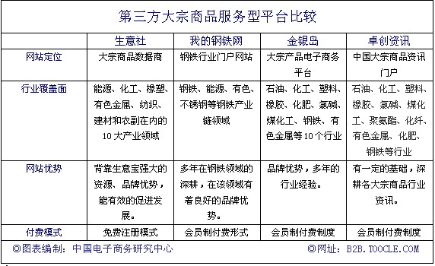

3.1典型平台一：我的钢铁网（www.mysteel.com）
——核心地位：“专业的钢铁资讯交互平台”

3.1.1平台概述
“我的钢铁网”所属的上海钢联是集钢铁资讯、电子商务、网络技术服务为一体的全国性大型综合IT服务企业，提供专业的钢铁资讯交互平台、一站式钢铁电子商务服务。
“我的钢铁网”提供综合资讯、产经纵横、统计资料、钢厂资讯、下游动态等资讯内容，已成为全国乃至全球最大的钢铁门户网站，另外还有搜搜钢、大宗商品网、我的不锈钢网等产业链关联平台。这与当年把化工网、化工搜索、纺织网、医药网等“打包上市”的网盛科技，有点颇为相似，俨然不失为一个“钢铁版”的网盛科技。
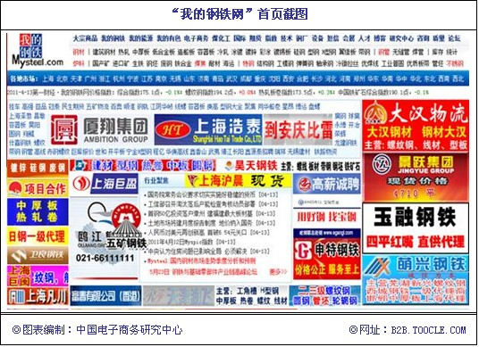

3.1.2核心产品
目前，上海钢联的主要收入来源包括会员费收入、网页链接收入、会员培训收入和咨询收入四大块，且前两块收入之和占公司营业收入近八成。
●按服务分类，主要分为线上及线下两部分。其中线上包括企业网站建设、网站托管、企业信息展示、资讯发布、广告服务等；线下部分包括会展服务、企业咨询、行业研究等；
●按收入来源分类，主要分为企业信息服务收入、广告点击收入、会展收入、咨询收入等四部分；
●按网站平台分类，运营“我的钢铁网”、“我的能源网”、“我的有色网”、“我的不锈钢网”、“搜搜钢网”五家网站。
在盈利模式上，我的钢铁网的资讯服务采用“会员制服务”形式，钢材、炉料、特钢和有色频道均设甲级、乙级、专栏会员三大类，根据客户选择不同的会员等级享受不同的服务以及收取不同的费用。
其中，资讯服务是我的钢铁网的核心价值所在，我的钢铁网首创了钢材、炉料、特钢、有色等四大资讯频道，每个频道又按区域、品种进行细分，以及时、专业、全面的理念，每天为客户提供市场行情、综合资讯、产经纵横、统计资料、钢厂资讯、下游动态等资讯内容。
市场行情是我的钢铁网资讯服务的重要内容，我的钢铁网市场行情包括市场价格行情、钢厂价格、社会库存、钢厂生产调查、价格走势调查等资讯，是由我的钢铁网资讯采集人员通过电话、实地走访、调查汇总等多种方式收集的第一手的信息资讯。我的钢铁网资讯服务还包括行业运行数据及深度解读报告。

3.1.3平台分析
“我的钢铁网”凭借着多年在钢铁领域的深耕，已经取得了不俗成绩。以资讯为主的服务内容带动商务发展的运营模式，为我的钢铁网带来了稳定的会员数量和相关的合作。其目前关注的范围主要集中在钢材、炉料、特钢、有色等领域的资讯，并未过多涉及到大宗商品其它领域。深耕钢铁行业，使其对该领域有着较大竞争优势，同时也受到了钢铁企业的青睐。
公司虽依靠“先发优势”，在钢材、特钢、炉料、煤焦、不锈钢等钢材及相关行业领域已经取得了领先的市场地位，但随着像其他具备诸多优势的综合类大宗商品网站、以及其它垂直资讯网站渗透到钢铁资讯及相关行业，则就与之形成了直接或间接的挑战。而如何保持在自身钢铁咨询服务领域核心优势的同时，开发出更多具有规模性市场价值的新产品，并向关联大宗商品产业链有机扩张，则成了即将实现IPO的上海钢联的一大严峻课题。

3.2典型平台二：网盛生意宝“生意社”（PPI.cn）
——核心地位：“大宗商品数据商”
日前，生意宝花重金收购顶级域名打造“生意社”，深耕大宗商品领域的消息引起了业界的广泛关注。而除生意宝为用户提供更多的增值服务，借此吸引更多的用户加入外，生意社的全新商业模式也引发了更多人的猜想。而与通常资讯类网站以收取会员费的商业模式不同，生意宝实行“免费战略”，在目前国内大宗商品资讯行情领域，生意宝实行的免费战略尚属首家。

3.2.1平台概述
生意社是由中国互联网A股第一股——网盛生意宝（股票代码：002095）重磅打造的大宗商品数据商，主要跟踪与国民经济相关的大宗商品、基础原料的产业动向与市场状况，分析、预测商品的价格走势，研究宏观经济与大宗商品的关系及行业、企业、产品的发展问题。
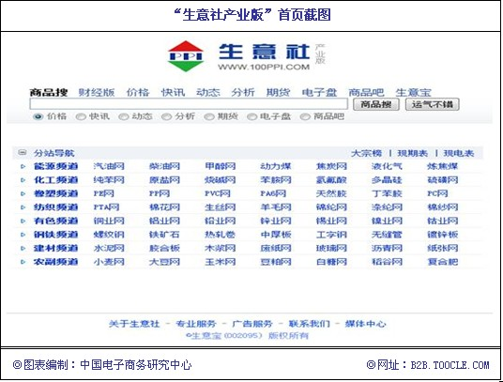
“生意社”下设八个频道，涉及能源、化工、橡塑、有色、钢铁、纺织、建材、农副等八个国民经济重要产业领域，覆盖1000多个基础原材料，8000多家原材料生产企业和50000多家流通企业，同时覆盖纽约商品交易所、上海商品交易所等全球20多个期货市场、以及国内200多个电子交易市场的情况。通过50多位行业专家，上百名资深编辑、分析师，并借助上千名通讯员、社员的力量，每日可提供上百篇分析评述、三千余条产业资讯和近万条数据，信息权威、及时、准确、海量。

3.2.2服务对象
●企业用户：跟踪企业产品和原料的价格及波动、跟踪企业产品和原料的行业动态、分析企业产品和原料的价格趋势。
●证券机构：跟踪上市公司产品和原材料价格及波动、跟踪上市公司产品和原料的行业动态、分析上市公司产品和原材料价格趋势。
●期货机构：跟踪各期货市场大宗商品的价格行情及动态，跟踪大宗商品现货市场价格行情及动态，分析预测大宗商品的价格及未来趋势。
●电子盘机构：跟踪各电子盘市场的价格行情及动态，跟踪大宗商品现货市场价格行情及动态，分析预测大宗商品的价格及未来趋势。

3.2.3竞争优势
（1）专业性优势
生意社拥有由100多位各个行业的资深人士组成的分析师和800多名专业的数据师队伍，精准跟踪与国民经济相关的能源、化工、纺织、钢铁、有色、橡塑、建材、农产品8大行业、1000多个大宗商品的现货、期货、电子盘行情动态，深度解析价格变化原因及各方面动态，权威预测未来走势，为企业生产经营做指南。
生意宝董事长孙德良表示：公司近15年来，一直专注通过B2B平台来服务广大中小企业与国民经济领域，这从来没有过改变；基于此，定位于“大宗商品数据商”的生意社，将打造一大批类似PTA.100ppi.com的“产品网”。

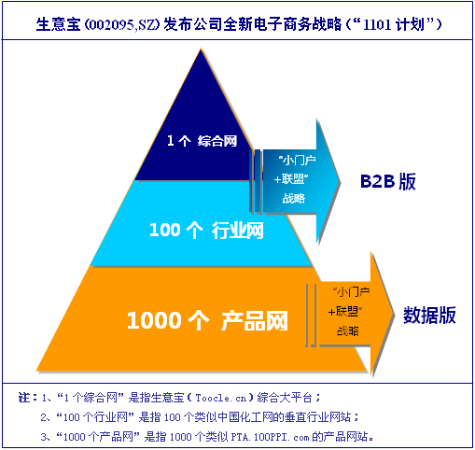
（2）用户流量优势
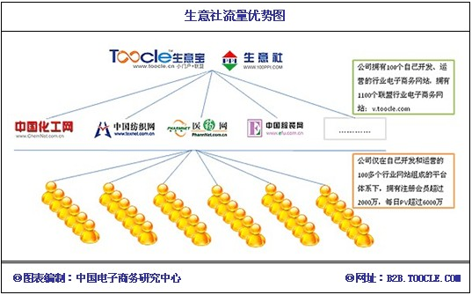
作为“小门户+联盟”（数据版）载体的生意社由网盛生意宝打造，以生意宝“小门户+联盟“的电子商务平台体系为基础通过技术相通、内容相通、服务相通等多种手段，聚集了1000多万的大中小企业会员。
生意社通过其精准的数据跟踪、专业的分析评述、以及与其他同行截然不同的开放性，每日接待包括生产商、经销商、下游企业、证券机构、期货机构、各类投资者、媒体等在内的近1200万人士的访问。

3.2.4分析点评
从网盛生意宝进军大宗商品领域、高调推出“生意社”，一方面可以为生意宝用户带来更多的增值服务，另一方面也有利于生意宝打通电子商务产业链。
从短期看，将能为会员带来更多增值服务。生意宝继续开拓新的领域，虽在盈利模式上实行的是免费战略，但对其会员来讲，跟其它电子商务平台相比，生意宝无疑提供了更多增值服务。这在一定程度上，也有利于吸引更多的中小企业加入到生意宝的平台上来，尤其是跟大宗商品相关的企业。
从长期看，有利打通电子商务产业链。生意宝采取“一纵到底的专业化服务”和“一横到边的综合化服务”的发展战略，为国内的中小企业提供全面的、深入的一揽子电子商务解决方案，纵向上，公司提供“线上线下结合的行业展会”服务，“欧洲REACH认证”服务、“网络融资”等多项增值服务；横向上，公司有望打造多个像中国化工网一样成功的专业网站。而此次推出生意社也在纵向上增添了更多的增值服务，也有利于其打造电子商务产业链。
近年来，网盛生意宝不断的通过开发新平台来完善其产业链，而进军大宗商品领域推出生意社也是布局之一。生意宝在B2B电子商务模式与产业价值链上的创新，不仅使自身取得了的成功，也为其他电子商务企业的创新实践提供了可借鉴的范本，此次进军大宗商品领域推出生意社，扩充了其B2B服务行业的范围，同时易于形成基于电子商务平台的产业链。
在商业模式上，生意社 实行“免费”战略，用户只要登陆生意社网站免费注册成为网站会员，就可免费获取生意社平台上的数据、资讯与分析师观点。

3.3典型平台三：金银岛（www.315.com.cn）
——核心地位：大宗产品电子商务平台

3.3.1平台概述
金银岛成立于2004年，目标是成为中国乃至全球领先的大宗产品电子商务平台。金银岛率先实现了信息流、资金流、物流的“三流合一”，为大宗产品产业链的各方参与者，提供内参资讯、现货交易、在线融资等全方位电子商务解决方案。
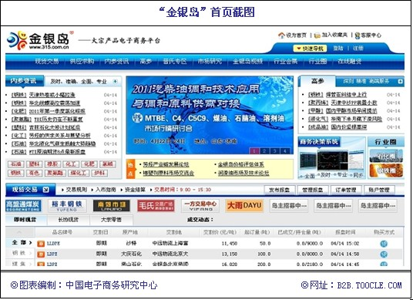

3.3.2核心产品
●“内参资讯”：是其业务中的重要组成部分，是为大宗产品行业客户提供的一项专业信息服务。金银岛内参资讯主要产品有网上内参、商务决策系统、商务短信、时段报告及行业研究报告等。信息内容覆盖了石油、化工、塑料、橡胶、化肥、氯碱、聚氨酯、煤化工、钢铁、有色金属等10个行业，以客观、及时、准确、全面反映市场变化为准则，为客户更好地把握商机、实现交易、规避风险提供专业科学参考，提供国内权威及时的大宗产品专业行情信息与市场分析，致力于成为大宗产品交易的现货价格评估标准，为中国大宗产品争取国际定价权提供客观依据。
●“现货交易”：通过金银岛“硬信用”机制和遍布全国的交割仓库，对大宗产品标的物和仓储物流进行标准化、信息化，实现客户全程在线交易，是大宗产品电子商务的里程碑。
●“在线融资”：是金银岛与商业银行、物流服务商三方合作，为金银岛的交易商提供全流程在线即时融资服务，是“三流合一”的重要支撑平台。

3.3.3平台分析
金银岛的内参资讯作为其平台除“现货交易”、“在线融资”外的重要组成部分，信息服务的范围较广，信息内容覆盖了石油、化工、塑料、有色金属等10个行业，并称将继续扩充。
在商业模式上，金银岛分为免费信息和付费资讯两个部分。免费信息大多是公共信息，而内参资讯属于付费资讯，是金银岛的原创信息，涉及的内容可能更加专业、深入、准确。
金银岛奉行“一米宽、一百米深”的战略，专注于大宗产品电子商务，涉及的大宗产品类别涵盖了石油、化工、塑料、橡胶、化肥、氯碱、聚氨酯、煤化工、钢铁、有色金属等10余类行业。
早在2004年，金银岛推出了“硬信用”全程双向交易保全机制，解决企业网络交易安全，创造性实现了大宗产品在线交易。（》》详见中国电子商务发布的《金银岛网交所“仓单交易”B2B模式案例分析》 http://b2b.toocle.com/zt/2010bgdz）
“仓单模式”以金银岛、广东塑料交易所、浙江塑料网上交易市场三家为典型，适合该模式在线交易的商品首先必须标准化，而且成交量比较大。这些服务商提供多样化的收费模式，除了会员费、交易佣金外，金银岛还提供以现货吞吐为核心的大宗产品全方位解决方案。在全方位电子商务平台内，则初步实现了物流、资金流、信息流封闭循环运作。

3.4典型平台四：卓创资讯（www.chem99.com）
——定位：“大宗商品资讯门户”

3.4.1平台介绍
卓创资讯，创建于2004年5月，公司主要通过网站信息浏览、手机短（彩）信、高端定制、研究报告、会议会展、电话咨询等多种形式，为客户提供大宗商品市场及时、准确的实时行情和深度分析、预测，帮助客户有效把握商机，规避经营风险，辅助企业决策和决策的执行。
卓创资讯大宗商品资讯平台，包含60多个细分行业专业网站，100多个专业产品网站。专注产品领域已涵盖能源、化工、橡塑、农业、有色金属、钢铁、再生资源等七大行业、十六大门类，近万种产品。
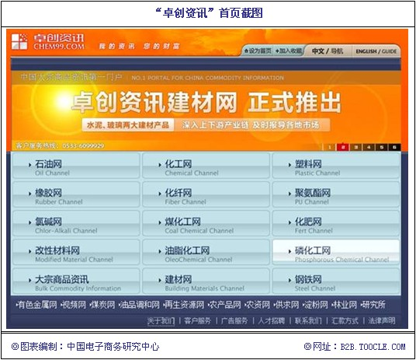

3.4.2核心产品
目前，卓创资讯主要的服务类型包括：网上信息服务、手机短信服务、B2B交易服务、VIP定制服务、广告服务等几大类。
●网上信息服务：三百余位资深市场分析师与业内专家组成的专业资讯分析团队,每天更新超过一万条资讯信息,产品涵盖七大行业上万种资讯产品；
●手机短信服务：为用户提供卓创资讯旗下能源（油气、煤炭）、化工（塑料、有机化工、无机化工、橡胶、化纤、聚氨酯、氯碱、煤化工）、有色金属、钢铁、农产品、农资、再生资源等七大板块，千余种资讯产品的手机短信服务，日发送短信量达50万条,累计短信发送量超过6.4亿条，帮助用户实时把握市场最新变动；
●B2B交易服务：2006年卓创资讯收购中国化工电子商务网（b2b.chem99.com）后，构建基于化工行业的B2B供求业务。目前已建立起集石油、化工、塑料、橡胶、氯碱、煤化工、精细化工、机械设备、化工物流、农产品等十余个板块的供应、求购、合作、代理信息发布平台，成为卓创资讯主营信息业务的配套。
●VIP定制服务：依托卓创资讯旗下从事高端客户服务、高端信息产品研发以及市场分析师培养为一体的综合部门——“卓创资讯市场研究所”，是国内较早专业从事石化资讯研究与产品开发的第三方独立市场研究中心，其具体服务包括：市场调研、市场预测、技术进展、数据报告、投资报告等；
●广告服务：依托卓创资讯下属60多个细分行业专业网站，100多个专业产品网站，为广大企业及大宗商品资讯用户提供基于网络媒体的广告服务。

3.4.3平台分析
卓创资讯主要以提供大宗产品的信息服务为主，覆盖面较广，成立多年来在行业内也占有一定的市场份额。
在商业模式上，卓创资讯按年来收取费用，服务的产品和形式不同，收费的标准也不一样。

四、主要商业模式分析
自1997年底，我国第一家垂直B2B电子商务网站网站——中国化工网上线起，我国电子商务经过了近14年的蓬勃发展，造就了很多知名行业电子商务企业与品牌，也出现了很多不同的创新商业模式与鲜明“中国特色”盈利模式。
据中国电子商务研究中心即将发布的《2010年度中国行业电子商务网站调查报告》（报告下载：http://b2b.toocle.com/zt/2010bgdz/）表明：而目前第三方大宗商品交易服务平台的商业模式，主要有以行业资讯服务为主和以在线大宗交易服务为主两大类模式。

4.1以行业资讯服务为主的行业电子商务模式

4.1.1模式概述
目前国内行业电子商务网站大多拥有资讯信息业务，并有一部分网站提供有偿资讯信息业务。资讯信息服务主要由咨询信息和供求信息两类组成。前者区别于媒体内容的新闻性特征，行业电子商务网站资讯侧重商情和价格动态，具备一定的商业情报与信息咨询特征。
此类模式的企业一定要有精通行业、善于做市场分析调查的行业专家参与，只有这样才能做出高质量的市场分析报告，帮助企业正确决策与销售提升。
一些原材料行业市场变化快，价格波动大，区别于普通的行业资讯，它在某种情况下可以对企业的短期战略决策和利益造成重大影响，因而许多企业也倾向于交纳一定的佣金以便获得及时的行情信息，成为当前资讯收入的主要组成。

4.1.2典型企业
主要有：我的钢铁网、中国化工网、生意社、慧聪邓白氏、联讯纸业、中国工控网等。

4.1.3案例分析
中国化工网的资讯中心（news.chemnet.com），是网盛生意宝依托研究团队和丰富行业信息资源，向客户提供专业、准确的数据调研及咨询服务平台，旨在服务化工行业用户，以石化、化工企业、产品、市场的资讯、行情、数据为主导内容，并为客户量身定做深度提供个性化服务的专业权威资讯。
该平台心通过制作准确有效的价格曲线、提供宝贵的进出口数据、附录相关行业新闻动态、进出口贸易数据统计分析报告，为客户提供更全面的行情依据，并由多位资深分析师精心制作周报、月报、年报、专题、电子期刊，使用户能更详细地分析产品和行业的走势；进而帮助用户开发新客户、了解客户忠诚度、跟踪同行贸易动态、发现贸易倾销机会/威胁、辅助定位市场拓展。
具体包括：订制服务、数据服务、调研服务、短信订阅服务等，并通过网络平台、手机平台、刊物平台、会展平台，这四大平台服务用户。
调查显示：此类行业电子商务网站的专业分析研究人员约占网站员工总数1/6—1/3 ，来为会员提供信息咨询服务和研究报告、行情资讯服务，通过组织会员企业参加线下互动峰会，并获得一定的信息服务收益；其他一部分没有能力投入大量采集分析人员的网站，也依靠免费资讯获得一定的企业会员。
对此，中国电子商务研究中心分析师张周平指出，近年来作为B2B行业“风向标”的网盛生意宝，频频通过涉足新领域、打造新平台、推出新产品，来拓展电子商务服务产业链服务；而基于深度产品价格信息基础上的“数据服务”，则有望成为国内行业网站继“会员+广告+会展”之后的第四盈利模式和“标配”。

4.2以在线大宗交易服务为主的行业电子商务模式

4.2.1模式概述
行业电子商务网站都期望将收取交易佣金作为自己的核心业务收入，因为一方面交易佣金代表了网站从信息平台成长为交易平台，另一方面，交易佣金所能实现的营收市场具有很大的发展空间。
但调查显示：目前国内绝大多数行业电子商务网站均不参与买卖双方的交易过程，主要作用依然是搭建起买卖双方的洽谈桥梁。
交易服务一般是以收取交易佣金为标志。而真正介入交易过程，行业电子商务网站得实现为贸易双方提供交易中介服务，包括网上采购与拍卖、贸易撮合、资金结算及物流仓单等，并利用网络特点提供比传统洽谈更方便快捷的方式促进买卖双方的交易达成，这也是国内交易平台型行业电子商务网站的共性特征。
大宗商品交易佣金的收取比率一般为交易额的万分之一到三。行业电子商务网站一般会以要求交易双方预先交纳保证金以确保能够收取交易佣金。此类模式的企业运营时必须要建立好诚信机制，比如：买卖双方诚信审核，支付的安全性，物流的快捷等，可采用第三方合作伙伴来解决物流、资金流及诚信度审核的问题，交易商品一般为大宗商品，目前比较成熟的模式是：仓单交易。

4.2.2典型企业
主要有：金银岛网交所、浙江塑料城网上交易市场、中塑在线等。

4.2.3案例分析
以金银岛网交所为例，该网站从2004 年起面向重工业企业提供全程交易辅助服务，包括分多个频道报道最新价格变动信息、审核企业资料、与银行对接实现保险交易、与多家第三方认证机构合作等内容，为企业提供实用交易工具和安全保障体系。
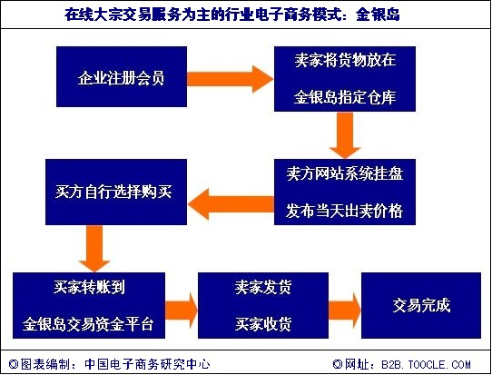
金银岛的仓单交易模式，通俗讲可概括为“现货的吞吐平台”。按交易流程看，经过注册后，卖方在网站系统里挂盘，输入当天的销售价格，买方则自行选择购买；当买家选择好商品后，将商品需要支付的金额转账到金银岛作为交易佣金，而金银岛通过“交易资金银行监管系统”对这资金进行监管；然后，卖家发货，由大型物流公司将货物变成提单或仓单，买家收货。这种物流和资金流同时交换，货款双向安全的机制，即为“硬信用交易机制”。
这种双向保全机制在提高效率降低成本之余，解决了大宗交易信用问题。而在交易完成前，买卖双方都是匿名方式，从而避免跳过平台私自线下交易。现阶段金银岛是提供给客户一个“金字塔”结构的服务模式：最底层是基数最大的基于行业信息资讯提供的服务；中层为现货交易平台，提供匿名竞价、配套的监管及物流服务，从交易额中收取佣金；塔尖的层次则是提供上述全部服务的全方位解决方案，这被视为方案提供商的高收益突破点。

五、未来竞争格局预测
随着越来越多的企业加入到大宗商品资讯行情的行业中，竞争也将更加激烈。尤其以网盛生意宝推出的基于“小门户+联盟”全新商业模式的大宗商品数据平台——生意社（PPI.cn），将对以“我的钢铁网”为代表的传统资讯网站造成一定的冲击。
而对于资讯行情而言，主要的竞争在于能否提供精准的数据以及独到的见解与分析。在未来，各第三方大宗商品电子交易平台的竞争主要体现在以下几个方面：

5.1 市场策略的竞争
在互联网行业尤其是电子商务行业，免费策略是常用的策略之一，互联网有免费的传统，免费策略可以激起用户的认同。同时，免费策略可以吸引大量的用户访问网站。这对于一个想进入新领域的后来者来说至关重要。
而目前生意宝推出的生意社平台，就采用了免费战略，试图借助其免费的吸引力迅速抢占市场份额。无疑，虽然对于我的钢铁网、金银岛而言，已经有了扎实的基础，以及一定的会员基础，但生意社的免费战略还是会对其产生不小的影响。
生意社的资讯“全免费”战略，似乎与当年淘宝实行全免费等战略打败eBay易趣的手法“如出一辙”。在当年淘宝胜出eBay易趣之谜中，除不拘一格做宣传、阿里巴巴的经济支撑因素外，淘宝当年打出的“免费策略”对eBay易趣来说，无疑是最有力致命一击。
中国的市场是新兴的，同时也是复杂的，是需要培育的市场。对于这样一个市场，一开始采取收费策略显然是存在问题的。收费本身没有问题。但是如果收费的机制设计不合理。不能适应中国市场的特殊需要，而且竞争对手采取免费策略，那么坚持收费的策略就值得商榷了。

5.2 专业人才的竞争
在目前电子商务领域，由于人才的匮乏，对于人才的竞争就愈激烈。特别对于资讯行情行业更是如此，做行情资讯的企业一定要有精通行业、善于做市场分析调查的行业专家参与，只有这样才能做出高质量的市场分析报告，帮助企业正确决策与销售提升。
据了解，生意社平台目前有50多位行业专家，上百名资深编辑、分析师，并借助上千名通讯员、社员的力量，每日可提供上百篇分析评述、三千余条产业资讯和近万条数据。并且已积累建设成了涵盖近400余万条行情资讯的庞大数据库，日均行情发布量近3000条。

5.3 网站品牌的竞争
对于任何一家企业而言，品牌的重要性毋庸置疑。好的品牌作为企业一种无形的资产能够给企业带来更多的效益，对于大宗商品资讯行业而言也是如此。
而在品牌的竞争上，我的钢铁网、金银岛等在各自的业界无疑有着其自身的品牌影响力，但生意社有着A股“互联网第一股”网盛生意宝的强大品牌作支撑，无疑对用户有着极大的吸引力。这对生意社未来的发展将起到重要的推动作用。
目前，尽管相比起“我的钢铁网”、“金银岛”、“卓创资讯”等资讯网站，生意社在大宗商品资讯行情领域已经羽翼颇丰，但对于国内的大宗商品资讯平台而言，目前依然处于“蓝海”状态，仍有相当大的拓展空间。

六、报告附件

6.1编制机构
中国电子商务研究中心

中国电子商务研究中心（China e-Business Research Center），于2006年底在“中国电子商务之都”杭州创办，是我国最早创办、也是目前唯一家以研究与传播电子商务为己任的权威第三方机构和专业网络媒体传播平台。
通过多年积累，目前中国电子商务研究中心拥有以下独有电子商务行业资源，包括：权威的机构品牌资源、广泛的社会传播资源、精准的百万用户资源、专业的研究分析资源、庞大的中高端人脉资源（拥有涵盖近5000余位电子商务为主的《中国电子商务中高层人脉数据库》，以及丰富的电子商务、网络营销、创业投资会议服务资源等。
其中，中国电子商务研究中心官方网站（b2b.toocle.com）是国内电子商务第三方服务商、中小企业、网络营销、网络购物等企业与专业人士，第一时间了解我国电子商务动态、掌握电子商务应用技巧、获悉国内外电子商务最新趋势与研究成果的首选平台。通过互联网在线平台，研究中心网站日均发布各类行业动态稿件、分析研究文章与行业报告数百篇，每日吸引了来自全国各地百余万业界群体访问。
因此，无论是电子商务业界影响力，还是监测研究专业性、行业资源整合能力，中国电子商务研究中心在国内均处于领先地位，我们欢迎与业界展开广泛的合作。
欢迎各电子商务有关企业、各地政府部门、行业协会、科研院校、投融资机构与我们展开市场调研、招商引资、研究报告、会议举办、专家认证、企业认证、行业评选、品牌推广、媒体报道、企业投融资等全方位合作，共同助推我国电子商务产业蓬勃发展。
中国电子商务研究中心系列电商服务：
● 产品服务http://b2b.toocle.com/zt/service/
● 报告服务：b2b.toocle.com/zt/baogao.htm
● 记者服务：http://b2b.toocle.com/jizhe/
● 会议服务：http://b2b.toocle.com/huiyi/
● 认证服务：http://b2b.toocle.com/about/rz.html
● 广告服务: http://b2b.toocle.com/about/ad.html

6.2 研究报告
6.2.1项目介绍
中国电子商务研究中心研究报告定制服务
（一）报告研究资源
【合作伙伴】
——由数十家国内专业电商院校、科研机构、行业协会与咨询机构等组成。
【研究专家】
——100余位国内一流知名专业分析师、特约研究员组成的杰出专家团队
【企业资源】
——全国首创含超过5000家主要电子商务服务商的企业数据库系统
【用户资源】
——通过网站联盟、中心网站辐射2000万家中小企业、5千万网购用户。
【传播资源】
——逾500家媒体注册为中心“特约记者”，第一时间密切关注报告。
【人脉资源】
——近1万名行业精英人士注册加入“中国电子商务中高层俱乐部”。
（二）报告影响力
【国家影响力】
——屡获包括国家统计局、商务部、工信部、发改委、国新办在内的多部委引用。
【行业影响力】
——屡获国家、省、市各级互联网协会、电子商务协会等认可引述。
【企业影响力】
——累计10余万家电子商务及相关企业长期订阅、并引用报告数据 。
【用户影响力】
——累计5000多万应用电商的中小企业、网络购物用户长期阅读。
【媒体影响力】
——累计不少于1000家新闻媒体与1000家门户、新闻网站纷纷转载。
【网络影响力】
——累计不少于14,000,000篇网络稿转载报告观点、数据与评论等 。
【投资者影响力】
——至少1亿股民、500家以上VC/PE作为重要投资参考依据。
6.2.2 研究报告（欢迎订阅、咨询、合作）
类型 | 报告名称 | 发布时间
行业  数据  监测类 | 《1997-2009：中国电子商务十二年调查报告》 | 2009年3季度
行业  数据  监测类 | 《2010年(上)中国电子商务市场数据监测报告》 | 2010年3季度
行业  数据  监测类 | 《2010年度中国行业电子商务网站调查报告》 | 2011年2季度
行业  数据  监测类 | 《2010年中国电子商务市场数据监测报告》 | 2011年1季度
行业  数据  监测类 | 《2011年(上)中国电子商务市场数据监测报告》 | 2011年3季度
行业  数据  监测类 | 《2011年中国电子商务市场数据监测报告》 | 2012年1季度
行业  数据  监测类 | 《2010-2011年度全球电子商务研究报告》 | 2011年2季度
行业  专项  调研类 | 《2010中国电子商务100位CEO调查报告》 | 2009年4季度
行业  专项  调研类 | 《2010年大宗商品电子交易市场研究报告》 | 2010年4季度
行业  专项  调研类 | 《2009-2010年全球买家网络采购的行为调查报告》 | 2010年1季度
行业  专项  调研类 | 《2010年中国网络团购调查报告》 | 2010年3季度
行业  专项  调研类 | 《2010年中国网络传销调查报告》 | 2011年1季度
行业  专项  调研类 | 《2010-2011年度中国网络购物调查报告》 | 2011年2季度
行业  专项  调研类 | 《2010-2011年度中国C2C网店调查报告》 | 2011年3季度
行业  专项  调研类 | 《2010年中国小额外贸电子商务调查报告》 | 2011年2季度
行业  专项  调研类 | 《2011年中国电子商务100位CEO调查报告》 | 2011年2季度
行业  专项  调研类 | 《2011年中国网络团购调查报告》 | 2011年3季度
行业  专项  调研类 | 《2000-2011年度中国汽车电子商务调查报告》 | 2011年2季度
行业  专项  调研类 | 《2010-2011年度全球买家网络采购的行为调查报告》 | 2011年2季度
行业  专项  调研类 | 《2010-2011年度中国电子商务与会展业调研报告》 | 2011年2季度
行业  专项  调研类 | 《2000-2011年度中国第三方网络支付调查报告》 | 2011年3季度
行业  专项  调研类 | 《2011年中国电子商务行业信用体系建设研究报告》 | 2011年3季度
行业  专项  调研类 | 《2000-2011年度中国电子商务毕业生就业调查报告》 | 2011年3季度
行业  专项  调研类 | 《2000-2011年度中国电子商务产业园区调研报告》 | 2011年2季度
企业  应用  调查类 | 《2010年中国中小企业移动电子商务应用调查报告》 | 2011年2季度
企业  应用  调查类 | 《2010-2011年度我国中小企业金融服务需求调查报告》 | 2011年2季度
企业  应用  调查类 | 《2010-2011年度中国服装电子商务应用调查报告》 | 2011年2季度
企业  应用  调查类 | 《2010-2011年度中国中小企业电子商务应用调查报告》 | 2011年3季度
企业  应用  调查类 | 《2000-2011年度中国中小企业电子商务人才调查报告》 | 2011年2季度
企业  应用  调查类 | 《2010-2011年度中国中小企业网络融资调查报告》 | 2011年2季度
企业  应用  调查类 | 《2010-2011年度中国中小企业网络营销调查报告》 | 2011年4季度
企业  应用  调查类 | 《2010-2011年度中国中小企业SaaS应用调查报告》 | 2011年4季度
说明 | 1、鉴于部分合作单位名额有限，敬请有关企业提前与我们联系预约，先到先得；  2、报告选题不断增加中，部分角度或时发布间可能会略有调整，以实际发布为准；  3、电商企事业单位、机构或关联产业链企业，若有其他选题，可与我们联系定制；  4、欢迎各政府、协会、电商企业、机构等来函、来电咨询洽谈报告合作；  5、联系电话：0571-87756579，85337328，88228186，85337236，85304967  6、部分报告下载与在线定制、订阅：http://b2b.toocle.com/zt/2010bgdz/。（相关案例备索）

6.3 联系分析师
张周平：中国电子商务研究中心助理研究员 分析师
•研究领域：
重点研究、分析与评论：B2B电子商务、行业网站、行业电子商务、地方电子商务、网络营销、企业移动电子商务、大宗商品服务平台、SaaS、供应链、电子农务等互联网主流应用领域；电子商务在企业、专业市场、会展业的具体应用。
•联系方式：
TEL：0571-85337328；E-mail：zzp@netsun.com；MSN： st.rugg@hotmail.com

编制机构：中国电子商务研究中心
发布时间：二0一0年四月十四日

